KLASA VIII
07.05.2020r.
Temat: MATERIA I ENERGIA W EKOSYSTEMIE.

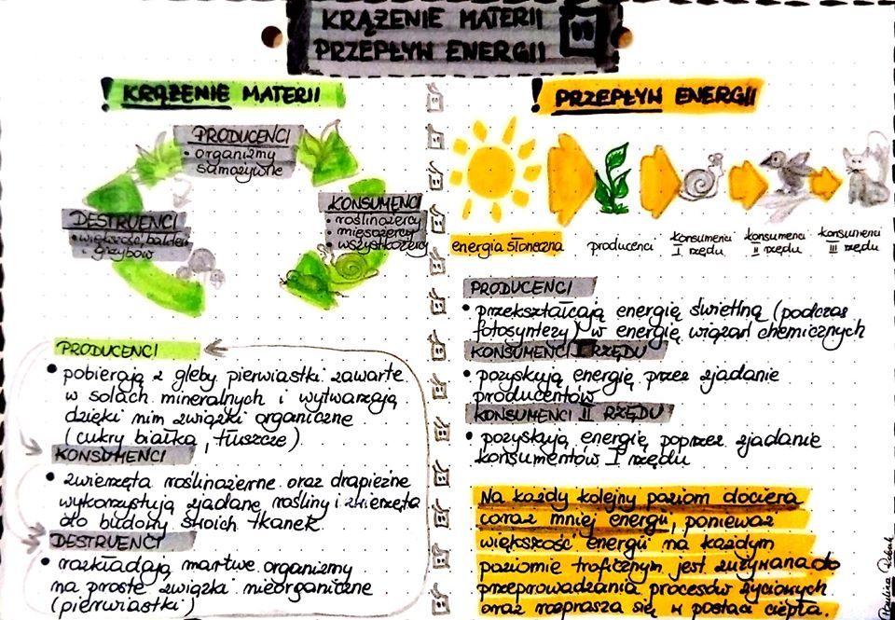
1. Przeczytaj uważnie temat lekcji ze stron 125 – 128 w podręczniku.

2 Wykonaj notatkę:
Możesz wykorzystać to najważniejsze z podręcznika str. 128
3. Zapoznaj się z krótką prezentacją umieszczoną na stronie szkoły.
4. Praca z e-podręcznikiem – dla chętnych
https://epodreczniki.pl/a/ekosystem---obieg-materii-i-przeplyw-energii/DflkWnMjR
https://epodreczniki.pl/b/obieg-materii-i-przeplyw-energii-w-ekosystemie/Psa2cUlCm
https://epodreczniki.pl/a/obieg-materii-i-przeplyw-energii-w-przyrodzie/Do8UrVCzC

ZADANIE DOMOWE: Wykonaj w zeszycie schematy obiegu węgla i przepływu energii. Proszę o przesłanie zdjęcia najpóźniej do dnia 14 maja.

